1. 软件简介

本软件是一个辅助用户在手机上阅读英文内容的翻译软件，主要目的是减少用户在学习软件与翻译软件之间的频繁切换。

1. 用户使用说明

2.1软件的打开与关闭

软件打开：在手机上点击胡克互译app图标即可打开软件。

软件关闭：在系统后台管理中退出该软件后台即可关闭软件。

2.2软件主操作界面介绍

本软件主界面由四个按钮与一个文本输入框组成，如图1所示。

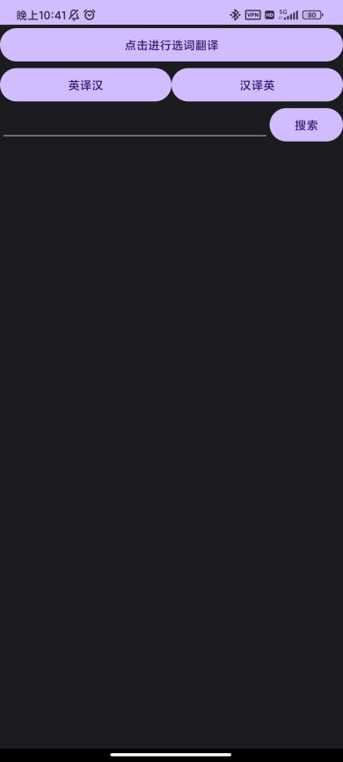

图1 软件主界面

2.2.1“点击进行选词翻译”按钮

点击该按钮即可开启选词翻译功能。具体操作如下：1）点击按钮后弹出获取屏幕映射权限申请，如图2所示。获取屏幕内容是使用选词翻译功能的基础，用户点击立即开始即可（不同品牌的Android手机可能有不同提示语，用户选择同意即可）。2）点击立即开始后会弹出与app图标相同的悬浮球，如图3所示。该悬浮球是选词翻译框的开关，用户可以任意拖动悬浮球到适合的地方。3）点击悬浮球弹出选词框，如图4所示。这里我们打开一个英文内容界面便于功能演示（www.imsdb.com）。选词框边界为蓝色，左上方和右下方有两个灰色按钮，用户拖动灰色按钮可以放大或者缩小选词框。用户按住蓝色选词框内部即可拖动选词框。4）调整好选词框位置后会弹出翻译按钮，如图5所示。5）点击翻译按钮，在适当位置弹出翻译，如图6所示。6）阅读完成后点击屏幕任意位置即可回到步骤3进行下一次选词翻译，如图3所示。

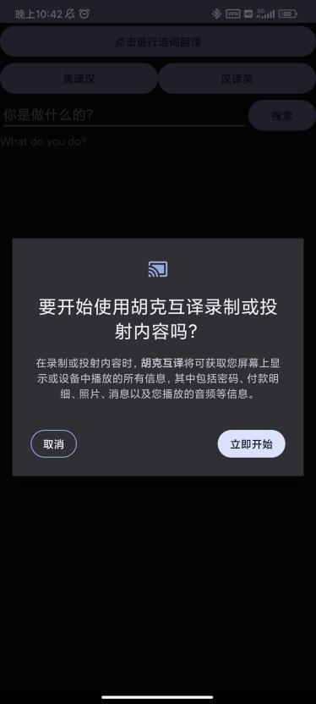

图2 请求屏幕映射权限

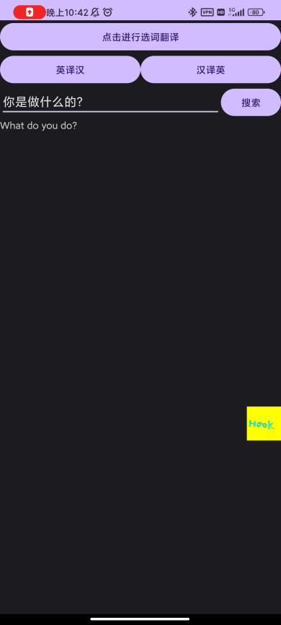

图3 悬浮球

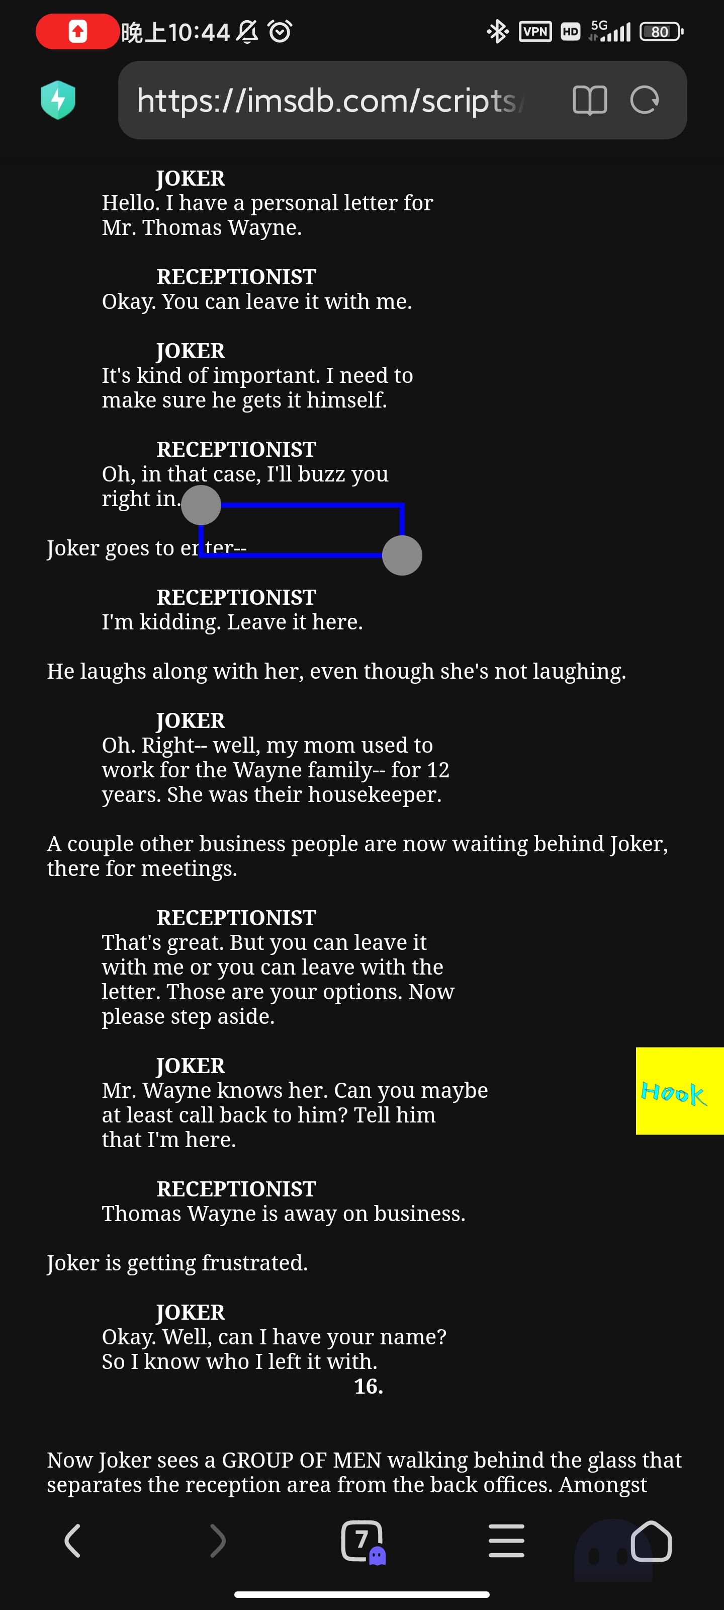

图4 选词框

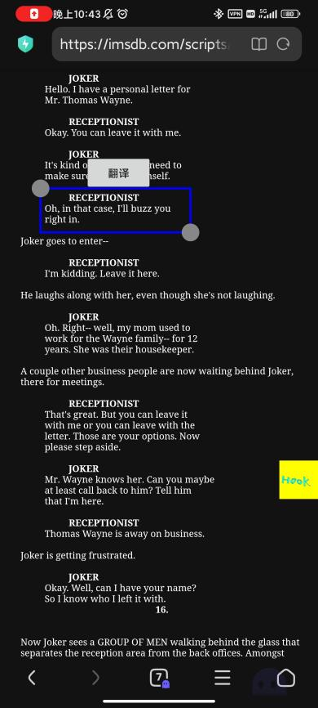

图5 翻译

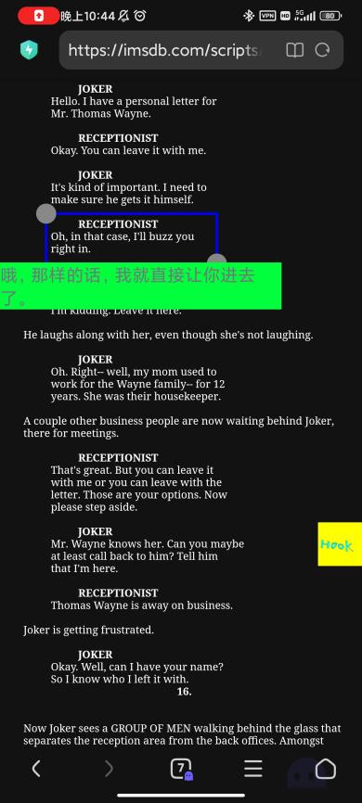

图6 翻译结果

2.2.2“英译汉”与“汉译英”按钮

点击按钮即可选择文本输入框中的语言翻译方向。

2.2.3 文本输入框

输入需要翻译的内容

2.2.4“搜索”按钮

点击“搜索”按钮后，在文本框下方显示出翻译结果。

英译汉即在文本框输入英语，点击“搜索”按钮后在下方弹出汉语。汉译英相反，即在文本框输入汉语，点击翻译后在下方弹出英语。如图7，图8所示。

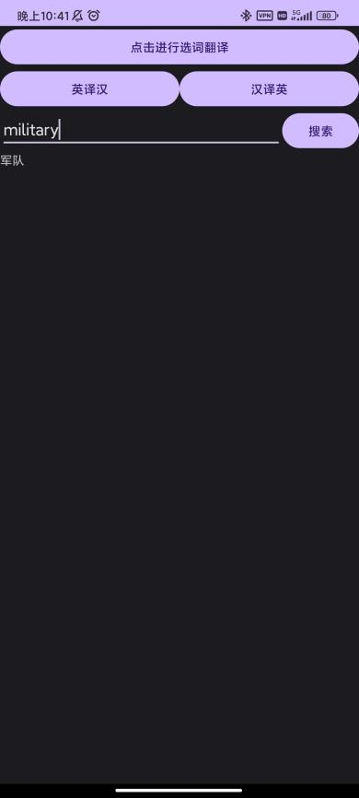 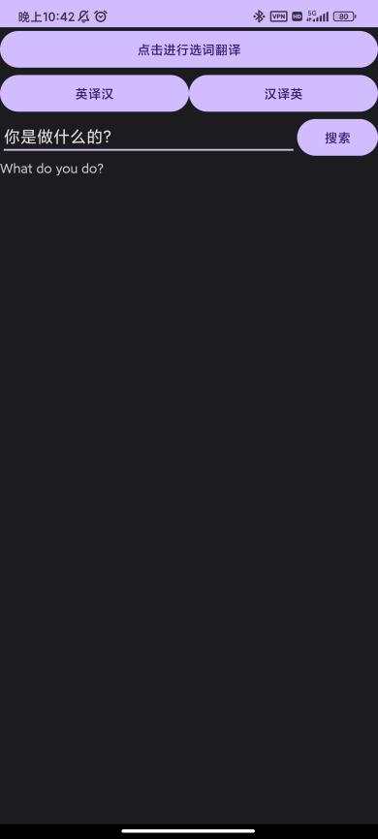

图7 英译汉 图8 汉译英